招标编号：2021-ZS2085
项目名称：矿渣粉
站点名称 | 合同包号 | 规格
翔安分公司、兴嶝公司 | 1 | S95
五通分公司 | 2 | S95
海沧分公司 | 3 | S95
翔义公司 | 4 | S95
漳州公司 | 5 | S95
漳州翔通宝达公司 | 6 | S95
泉州公司 | 7 | S95
龙海翔通宝达公司 | 8 | S95
漳浦翔通宝达公司 | 9 | S95
南靖翔通宝达公司 | 10 | S95
说明：
1、本项目共分 10 合同包，投标人可按合同包投标，对同一合同包内所有内容投标时必须完整响应，投标人如参加合同包1的投标，则必须对相应合同包内有需求量的站点均进行报价，否则视为无效标。评标与授标以合同包为单位。
2、供应商购买招标文件时必须注明所购买合同包号，否则，不具备参加相应合同包投标的资格，各合同包对应的站点及产品请查看招标公告的附件。
3、标书费用对公账户或私人账户转账均可，标书费账户如下：
收款人户名：厦门市中实采购招标有限公司
银行帐号：3510 1583 0010 5250 6037
开户银行：建设银行厦门禾祥支行
4、若不便到现场购买招标文件，可采用邮寄购买招标文件，供应商应将已填写相关内容的《标书获取联系表》（必须填写所购买的合同包号）发至邮箱2841517676@qq.com，并致电罗小姐0592-2202255/2207755确认是否收到《标书获取联系表》、标书费、邮寄费及手续费，《标书获取联系表》格式可在招标公告中查看。
5、购买招标文件联系方式：
联系人：罗小姐，电话：0592-2202255、2207755
招标文件购买联系邮箱：2841517676@qq.com
标书获取联系表
购买采购文件日期 | 年 月 日
采购项目情况 | 项目编号：
采购项目情况 | 项目名称：
采购项目情况 | 合同包号（必须填写）：
购买采购文件 的供应商情况 | 供应商全称：
购买采购文件 的供应商情况 | 通信地址：  邮编：
购买采购文件 的供应商情况 | 纳税人识别号(税号)：
联系人及联系方式 | 姓名： | 手机：
联系人及联系方式 | 传真： | 电话：
联系人及联系方式 | 电子邮箱：
备注
采购代理机构声明：为更好地为供应商提供服务,及时将相关信息提供给供应商,供应商应如实提供以上信息。由于供应商未如实或错误提供以上信息的，自行承担不能及时得到采购项目相关修改澄清等信息而造成的后果。本表供应商可以自行打印并在购买采购文件时提交。
标书费、邮寄费及手续费等付款凭证粘贴处

供应商邮寄购买招标文件流程
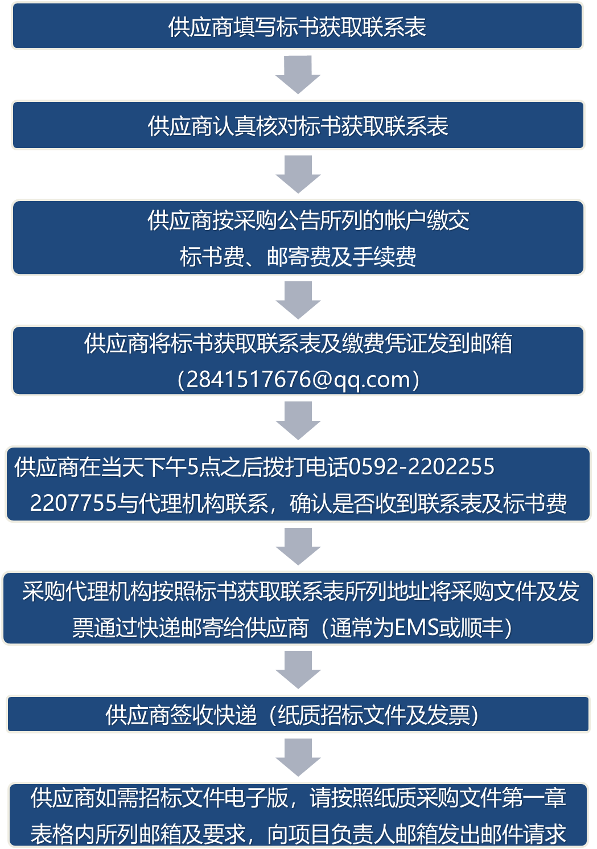

供应商现场购买招标文件流程
